**2015中国城市综合体设计与技术高峰论坛**

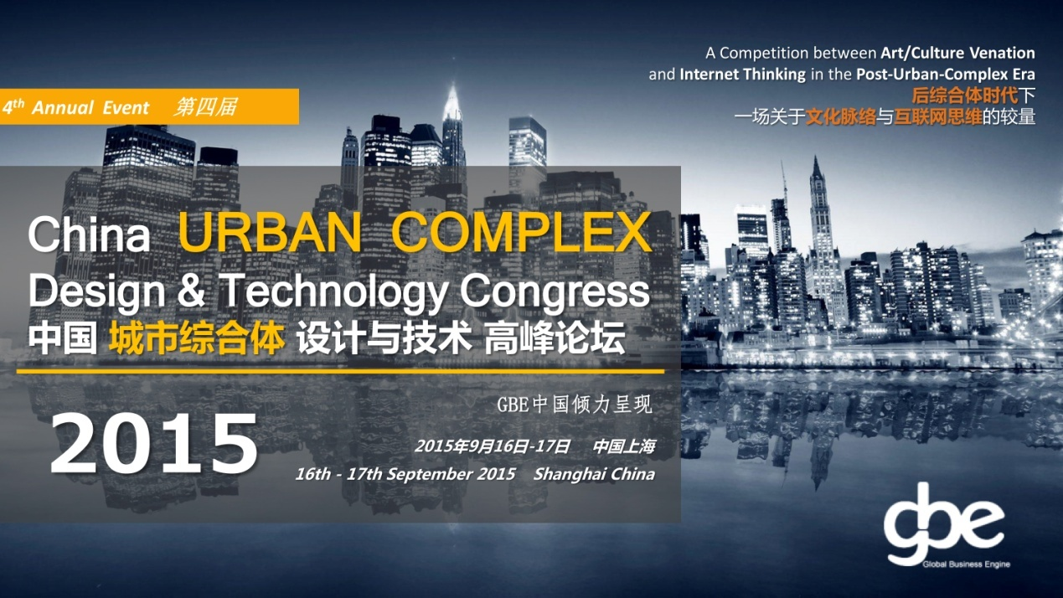

**主办：GBE（中国）**

**官方媒体合作伙伴 ：《建筑技艺》杂志社**

**时间：2015年9月16-17日**

**地点：上海**

**一、论坛主旨**

今年的综合体论坛将聚焦“后综合体时代”，从城市文化设施与商业开发的关系、互联网思维对商业实体建筑的关联作用两个线索入手从既有商业建筑再开发、历史遗存建筑改造技艺、城市规划更新、绿色可持续化策略、互联思维设计创新、智慧微城市体系探索等视角以及在可以预见的未来，城市综合商业设施在不同层面即将出现的演变趋势。

**二、论坛模式**

闭门论坛的大师级演讲团及权威评委会——聆听智者的智慧。

开放式的与题讲座及讨论——让不同领域的与业人士各展所长。

项目及产品互动评选——向与会者详述您的产品从而赢得评委会大奖。

精挑细选的参会嘉宾——确保活动的与业性及针对性。

面对面的高端沟通——更有效的商业机会并扩大人脉。

**三、演讲嘉宾**

|  |  |  |
| --- | --- | --- |
| **Company** | **Title** | **Speech content** |
| Oval Partnership | 董事 | 文化综合体（远洋太古里和上海梦中心） |
| NBBJ | 亚洲事务总监 | 互联网思维下的创新设计 |
| Chapman Taylor | 执行董事 | 旧建筑的商业改造 |
| Foster and Partners | 合伙人 | 上海外滩金融中心 |
| 新世界中国地产 | 设计总监 | 互联网思维下的创新设计 |
| 证大房产 | 副总裁 | 互联网或文化二选一 |
| 联实建筑工程（上海）有限公司 | 城市更新总监 | 群雄崛起时代的绿色竞争力培养 |
| 万通地产 | 公司副总经理，研究院院长 | 万通立体城市 |
| 绿地集团 | 技术研发部总监 | 智慧城市建设 |
| 上海金港北外滩置业有限公司 | 设计总监 | 超高层 |
| 万达商业规划院 | 商业规划院常务副院长 | 文化综合体 武汉汉街 |
| 武汉万达地产 | 副总经理，文化项目公司规划组负责人 |
| 上海梦中心创意文化发展有限公司 | 上海梦想中心-高级项目建筑师 | 上海梦中心 |
| 等… |  |  |

**四、与会嘉宾**

论坛聚集300多位行业决策者与专家参与，其中70%来自商业地产开发商与运营商、15%来自商业地产建筑规划/工程设计企业、10%的咨询机构及多家中外媒体支持并报道本次峰会、5%来自产品及方案提供商。

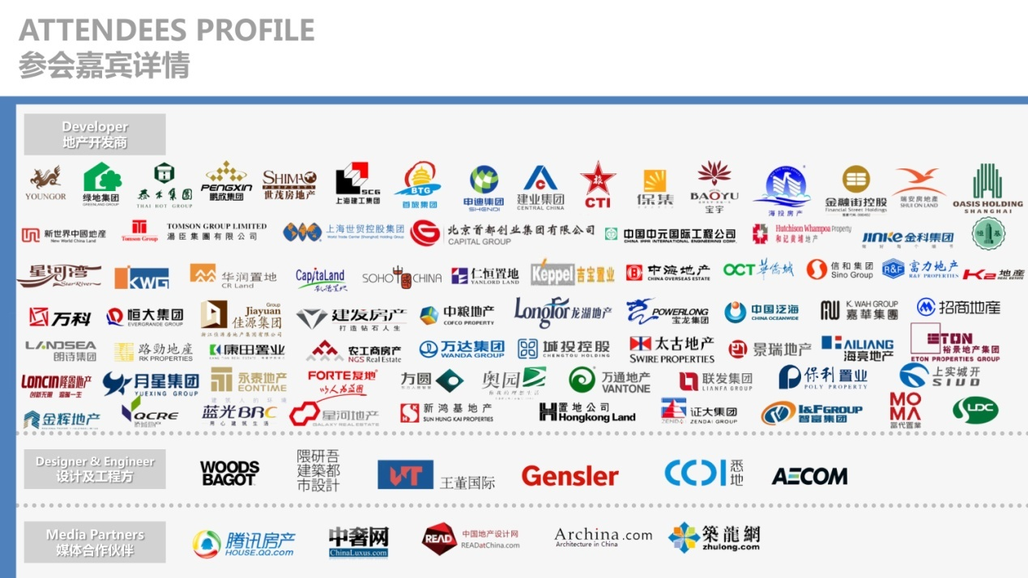

**五、报名事项**

（1）会务费6000元/人（含**参与2天论坛、茶歇点心、2天中午的自助午餐、全套会议资料光盘、同声传译**）

（2）为保证顺利预定学习名额，须提前报名及付款。报名办法：请在www.atd.com.cn右侧公告栏下载填写报名表和汇款信息表，填写后发至指定邮箱；并按指定账号付款。

**特别提醒：提前汇款请认准下方唯一的汇款账号信息，**且勿通过其他途径汇款，以免上当受骗！

户名：上海安擎商务咨询有限公司

帐号：449460710937

开户银行：中国银行上海市宝钢大厦支行

**【注：请将报名表以word方式Email至**583369627@qq.com**】**

|  |  |  |  |  |  |
| --- | --- | --- | --- | --- | --- |
| 2015中国城市综合体设计与技术高峰论坛报名表 | | | | | |
| 姓名 | 单位 | 职务 | 手机(必填，后续群发注意事项通知） | Email(必填，后续群发详细日程） | 地址和邮编 |
|  |  |  |  |  |  |
|  |  |  |  |  |  |
|  |  |  |  |  |  |
|  |  |  |  |  |  |
| 备注 |  | | | | |

**六、联系方式**

《建筑技艺》杂志社

电话：010-57368775（报名）

13564124312（汇款、发票）

Email：583369627@qq.com

网址：www.atd.com.cn

GBE中国将联合《建筑技艺》媒体，对本届“2015 GBE中国城市综合体高峰论坛”进行定期追踪报道，让我们翘首以待！

GBE（Global Business Engine）创立于2008年，总部位于上海，面向亚太地区开展以地产和建筑为核心领域的商务论坛、投资咨询、专题研究等多元化的信息服务，目前已经成长为中国最具领先优势的建筑信息服务商之一.